Η Θεσσαλονίκη είναι η δεύτερη μεγαλύτερη σε πληθυσμό πόλη της Ελλάδας και η μεγαλύτερη σε έκταση και πληθυσμό πόλη της Μακεδονίας. Αποτελεί την έδρα του δήμου Θεσσαλονίκης και την πρωτεύουσα της Περιφερειακής Ενότητας Θεσσαλονίκης, της μητροπολιτικής περιοχής της Θεσσαλονίκης, καθώς και την έδρα της Περιφέρειας Κεντρικής Μακεδονίας και της Αποκεντρωμένης Διοίκησης Μακεδονίας - Θράκης.

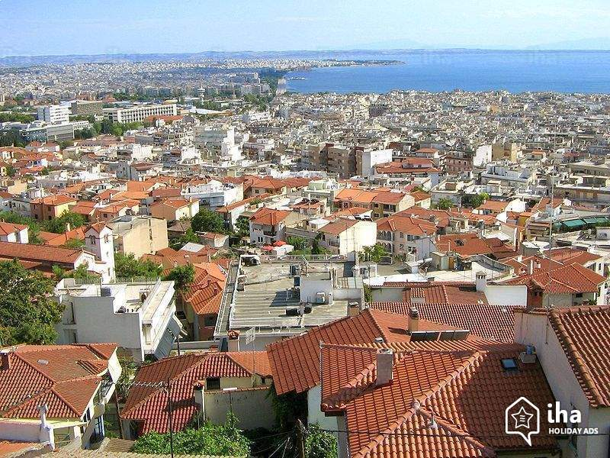

Ιδρύθηκε το 316/5 π.Χ. από το Μακεδόνα στρατηγό Κάσσανδρο, που της έδωσε το όνομα της συζύγου του και ετεροθαλούς αδελφής του Μεγάλου Αλεξάνδρου, Θεσσαλονίκης και προήλθε από τη συνένωση 26 πολιχνών που βρίσκονταν γύρω από τον Θερμαϊκό κόλπο. Τον 2ο π.Χ. αιώνα η πόλη κατακτήθηκε από τους Ρωμαίους και αποτέλεσε έδρα της ρωμαϊκής επαρχίας της Μακεδονίας. Εικάζεται ότι ιδρύθηκε στη θέση της αρχαίας Θέρμης, από όπου πήρε το όνομά του ο Θερμαϊκός κόλπος.

Εξαιτίας της στρατηγικής της θέσης η πόλη επελέγη ως αυτοκρατορική πρωτεύουσα στα χρόνια της βασιλείας του Γαλέριου, ο οποίος έκτισε στη Θεσσαλονίκη ένα αυτοκρατορικό παλάτι. Μετά την ολοκλήρωση της Εγνατίας Οδού (120 π.Χ.), η Θεσσαλονίκη που ήταν η πολυπληθέστερη πόλη του δικτύου με διεθνή ακτινοβολία, έγινε ο σημαντικότερος κόμβος ανάμεσα στην Ανατολή και τη Δύση. Μετά την διαίρεση της Ρωμαϊκής Αυτοκρατορίας ήταν μία από τις υποψήφιες πρωτεύουσες της Ανατολικής Ρωμαϊκής Αυτοκρατορίας, για να επιλεγεί τελικά το Βυζάντιο. Απέκτησε τον τίτλο της «συμβασιλεύουσας» πόλης κατά τη Βυζαντινή Αυτοκρατορία και αποτέλεσε σημαντικό διοικητικό και στρατιωτικό κέντρο ενώ ταυτόχρονα έγινε κόμβος πνευματικής και πολιτιστικής ανάπτυξης με άνθηση της Παιδείας, της τέχνης, της λογοτεχνίας, της φιλοσοφίας, της αρχιτεκτονικής και των επιστημών, με αποκορύφωμα την περίοδο του 14ου αιώνα που χαρακτηρίζεται ως ο βυζαντινός «χρυσός αιώνας της Θεσσαλονίκης».[1][2]

Μετά την άλωση της από τους Οθωμανούς το 1432, παρέμεινε στην Οθωμανική Αυτοκρατορία για περίπου πέντε αιώνες. Μετά την εκδίωξη των Εβραίων κυρίως από την Ιβηρική Χερσόνησο το 1492 με την έκδοση του διατάγματος της Αλάμπρα, αλλά και από την Βόρεια Ευρώπη, η Θεσσαλονίκη αποτέλεσε τον προορισμό τους, αποκτώντας έτσι την δική της εβραϊκή κοινότητα.[3] Η εγκατάσταση των Εβραίων στη Θεσσαλονίκη, ανέδειξε την πόλη ως τη σημαντική εβραϊκή μητρόπολη μέχρι τουλάχιστον τις αρχές του 20ού αιώνα. Ιδιαίτερα από τα μέσα του 19ου αιώνα η πόλη υπήρξε το πλέον κοσμοπολίτικο και πολυπολιτισμικό αστικοποιημένο κέντρο της Οθωμανικής Αυτοκρατορίας και ο σημαντικότερος πόλος πολιτικών κινήσεων και κινημάτων που συνάντησε στην μακρόχρονη ιστορία της.

Με την ένταξή της στον κορμό του Ελληνικού Κράτους το 1912, ο πληθυσμός της πόλης παρουσίασε σημαντικές μεταβολές, όπως με τη Μικρασιατική Καταστροφή και την εγκατάσταση των Ελλήνων Μικρασιατών προσφύγων και ακολούθως - κατά την Ανταλλαγή Πληθυσμών - με την απομάκρυνση του μουσουλμανικού πληθυσμού και την αντικατάστασή του από προσφυγικούς πληθυσμούς της Μικράς Ασίας και της Ανατολικής Θράκης. Αυτός είναι και ο λόγος που η Θεσσαλονίκη συχνά αναφέρεται ως "προσφυγομάνα".

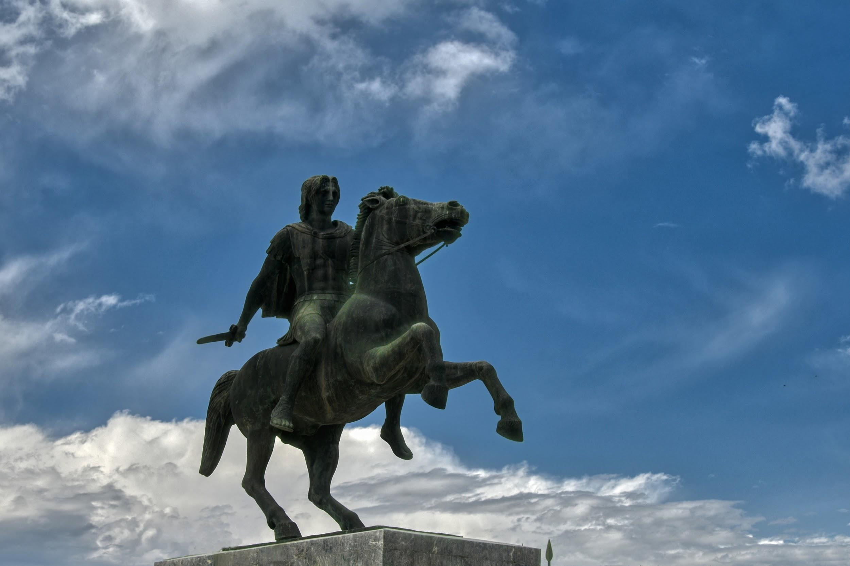

Οι πληθυσμιακές μεταβολές, συνέτειναν στην αλλαγή της πληθυσμιακής κατάστασης της πόλης, με ενίσχυση του ελληνικού στοιχείου. Η πολεοδομική και αρχιτεκτονική της αναδιοργάνωση επιταχύνθηκε από την Μεγάλη Πυρκαγιά του 1917 και τις προσπάθειες της νέας ελληνικής διοίκησης να προσθέσει αρχαιοελληνικά και ευρωπαϊκά στοιχεία στο αρχιτεκτονικό ύφος της πόλης, γεγονός που οδήγησε στην καταστροφή αρκετών οθωμανικών λατρευτικών και λειτουργικών κτηρίων. παρατηρείται κατά την δεκαετία του '50 και μεταγενέστερα και οδηγεί σε εσωτερική μετανάστευση προς τα μεγάλα αστικά κέντρα.

Οι σημαντικότερες πληθυσμιακές μεταβολές παρατηρούνται με την εγκατάσταση του μικρασιατικού και θρακικού προσφυγικού πληθυσμού έπειτα από την Μικρασιατική Καταστροφή το 1922, με το Ολοκαύτωμα της ακμάζουσας εβραϊκής κοινότητας από τα ναζιστικά στρατεύματα την περίοδο της τριπλής κατοχής κατά τον Β΄ Παγκόσμιο Πόλεμο καθώς και με την αστυφιλία που
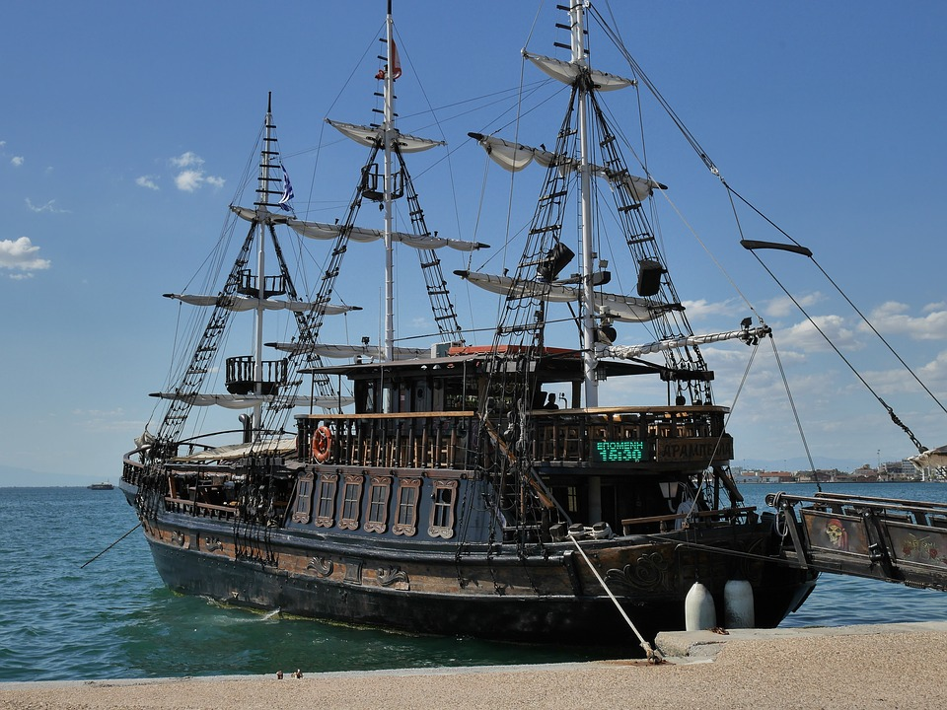

Από την ίδρυση της από τον Κάσσανδρο, η Θεσσαλονίκη ως μια ακμάζουσα ελληνιστική πόλη, μέχρι την εποχή της οθωμανικής κυριαρχίας, αξιοποιεί την στρατηγική της θέση και αναπτύσσεται σε μια πολυπολιτισμική πόλη. Από το 1912, με τη λήξη των Βαλκανικών Πολέμων και την ενσωμάτωση της περιοχής στο σύγχρονο Ελληνικό Κράτος, η Θεσσαλονίκη αποτελεί την δεύτερη σε πληθυσμό πόλη της Ελλάδας. Συχνά αναφέρεται ως η συμπρωτεύουσα της Ελλάδας. Ο πληθυσμός του Πολεοδομικού Συγκροτήματος υπολογίζεται σε 788.191 κατοίκους, κατά την Απογραφή του 2011. Ο πληθυσμός της μητροπολιτικής περιοχής ανέρχεται σε 1.012.013 κατοίκους[4] ενώ εκείνος της περιφερειακής ενότητας (πρώην νομού) σε 1.110.912 κατοίκους.

Πηγή : Βικιπαίδεια

